OBJEDNÁVKA PLACHTY NA FÓLIOVNÍK

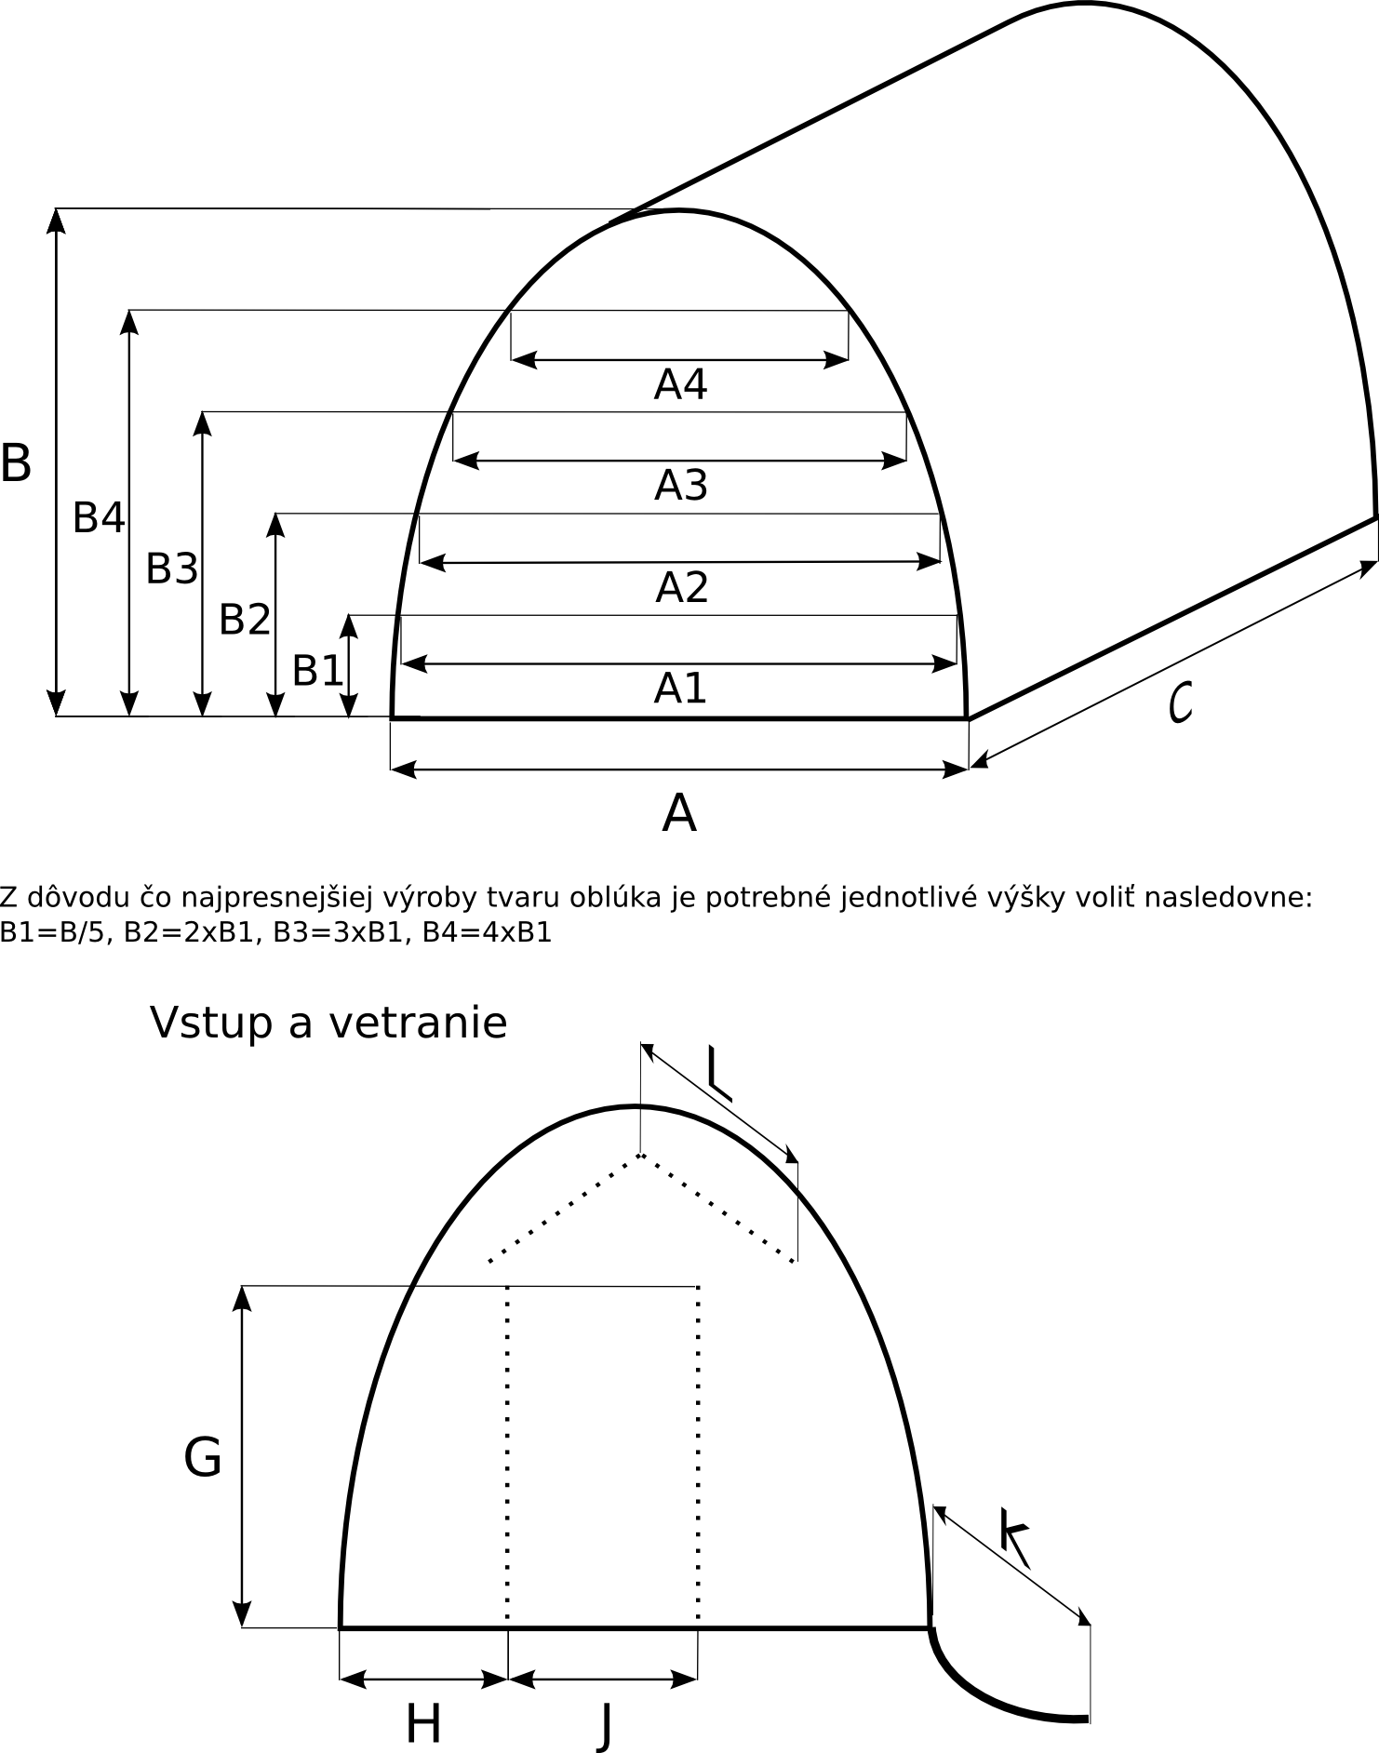
Kupujúci:
Meno a priezvisko :
Ulica :
PSČ, mesto, obec:
Telefón + predvoľba:

Miesto dodania: (ak nie je totožné s adresou kupujúceho)
Meno a priezvisko :
Ulica :
PSČ, mesto, obec :
Telefón + predvoľba:

Predmet zmluvy:
Plachta vzor č. 3 - s profilom poloblúka

Rozmery plachty:
Pozícia | Dĺžka v cm |  | Pozícia | Dĺžka v cm
A |  | B
A1 |  | B1
A2 |  | B2
A3 |  | B3
A4 |  | B4
C
G
H
J
K
L
Typ zipsu | klasický | suchý

Podpis kupujúceho:
Pokiaľ požadujete kovové krúžky alebo tunelček na pretiahnutie lanka, popíšte ich umiestnenie, prípadne priložte k objednávke vlastný nákres.

